第九課 台灣昆蟲知己 學習單 姓名：
第一關：
請小朋友利用（十分鐘）的時間念一次課文，同時找出課文中不懂的生詞（圈起來），並利用工具（實體字典或教育雲）查出生詞在課文中的意思，並寫在課本上。

第二關：（五分鐘）
請填入合適的詞到以下的空格中（可從課文中找或是填入已學過的詞）。
１．看到你們用心製作的（ˉˉˉˉ）道具，以及認真演練的態度，相信晚會的話劇一定
（ˉˉˉˉ）可期。
２．他出國進修的（ˉˉˉˉ）堅定，即使家人有不同的（ˉˉˉˉ），他還是堅持追尋自己的人生目標。
３．弟弟拿著小球，蹲在門口（ ）小花狗，看著小花狗可愛又（逗趣）的模樣，大家都笑了。

第三關
請念一次課文後(五分鐘)，再用完整句子回答以下問題：(一題五分鐘，寫自己的不討論)
看完課文後，請用你自己的話，說明李淳陽為什麼會成功呢？ | 讀完這一課，認識了李淳陽，你從李淳陽身上學到了什麼？

第四關
補充資料閱讀：（十分鐘）
小朋友，請你閱讀「陳樹菊－極致奉獻的傳奇」文章後，回答以下問題：（一題五分鐘）
文章中介紹了陳樹菊女士，哪一部份最讓你感動?為什麼？ | 文章中提到陳樹菊女士做了哪些奉獻？請用條列式的方式寫下來。

第五關(課堂中全班同步進行行動學習課程，十五分鐘)
課文閱讀理解:請小朋友將下面的問題答案從課文中找到出，填入對應的行號範圍。
題目 | 對應課文行號 | 課程討論後正確打勾
1.為什麼英國廣播公司請新聞局協尋李淳陽時，新聞局很吃驚？
2.李淳陽在拍攝昆蟲作品前，做了哪一些準備工作？
3.為了拍出最棒的昆蟲攝影作品，李淳陽做了哪些努力？
4.採訪小組看了李淳陽的攝影工作室，為什麼會大吃一驚？

第六關：
課文造樣造句練習
1.認真翻找書本 | 2.捕捉最精采的鏡頭
造句1: | 造句1:
造句2: | 造句2:

第七關：
名人故事仿寫資料收集：（十五分鐘）
請小朋友依照以下的結構，收集一位名人的資料，完成結構心智圖。
名人名單及參考資料：
莊朱玉女阿嬤   | 詹家龍  

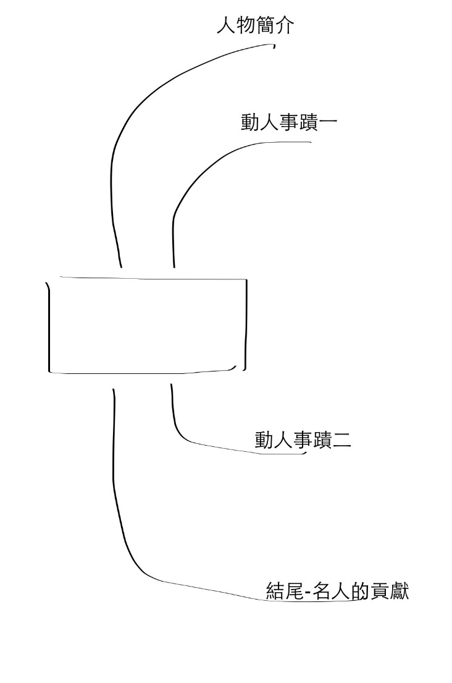

第八關：
請小朋友將上一關中所完成的心智圖改寫成一篇介紹一位名人生平的文章。

